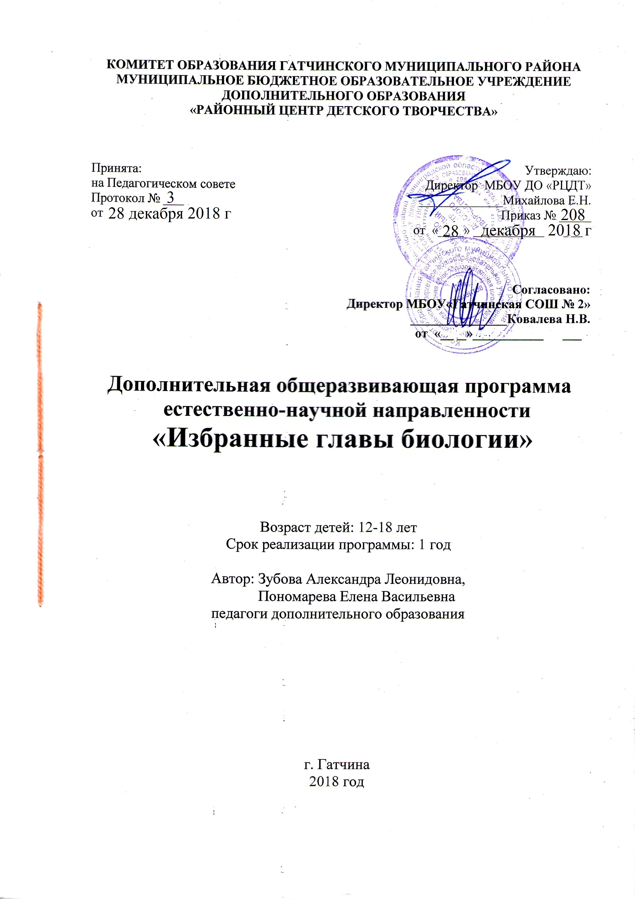

Составитель: Зубова Александра Леонидовна, Пономарева Елена Васильевна —педагоги дополнительного образования первой категории
Консультанты: Демьянов Игорь Викторович – методист МБОУ ДО «РЦДТ» Гатчинского муниципального района

Структура программы

1 Пояснительная записка

2 Учебно-тематический план

3 Содержание программы

4 Методическое обеспечение программы

5 Список литературы

6 Приложение:
Диагностика
Оценочные материалы
Организационно- педагогические условия реализации программы

ИНФОРМАЦИОННАЯ КАРТА ПО ПРОГРАММЕ

- Направленность: естественно-научная

- Объединение: Избранные главы биологии

- Ф.И.О. педагога: Зубова Александра Леонидовна

- Вид программы: модифицированная
/авторская, типовая, модифицированная, экспериментальная, интегрированная /

- Тип программы: дополнительная общеобразовательная /общеобразовательная, учебная, досуговая /

- Целевая установка: познавательная
/ познавательная, профессионально - прикладная, развитие художественной одаренности, социальной адаптации /

- Уровень усвоения: углубленный
/ общекультурный, углубленный, для одаренных, профессионально - ориентированный /

- Образовательная область: естествознание
/ искусство, техника, естествознание, досуг, краеведение, спорт, филология, туризм /

- Возрастной диапазон: 12-18 лет
/ дошкольники; 7 - 10 лет; 11 - 14 лет; 15 - 17 лет /

- Форма организации образовательного процесса: групповая
/ индивидуальная, групповая, зачетная /

- Срок реализации: 1 год
/ один год, два - три года, от трех до пяти лет, более пяти лет /

- По характеру: научно-исследовательская
/ознакомительный, репродуктивные, поисковые, интегрированные, спортивно - оздоровительные, спортивного совершенствования, научно - исследовательские /

ИНФОРМАЦИОННАЯ КАРТА ПО ПРОГРАММЕ

1. Направленность: естественнонаучная

2. Объединение: Избранные главы биологии

Ф.И.О. педагога: Пономарева Елена Васильевна

3.Вид программы: модифицированная
/ авторская, типовая, модифицированная, экспериментальная, интегрированная /

4.Тип программы: дополнительная общеобразовательная /общеобразовательная, учебная, досуговая /

5.Целевая установка: познавательная
/ познавательная, профессионально - прикладная, развитие художественной одаренности, социальной адаптации /

6.Уровень усвоения: углубленный
/ общекультурный, углубленный, для одаренных, профессионально - ориентированный /

7.Образовательная область: естествознание
/ искусство, техника, естествознание, досуг, краеведение, спорт, филология, туризм /

8.Возрастной диапазон: 12-18 лет
/ дошкольники; 7 - 10 лет; 11 - 14 лет; 15 - 17 лет /

9.Форма организации образовательного процесса: групповая
/ индивидуальная, групповая, зачетная /

10. Срок реализации: 1 год
/ один год, два - три года, от трех до пяти лет, более пяти лет /

11. По характеру: научно-исследовательская
/ознакомительный, репродуктивные, поисковые, интегрированные, спортивно - оздоровительные, спортивного совершенствования, научно - исследовательские /

Пояснительная записка
Дополнительная общеразвивающая программа естественно-научной направленности «Избранные главы биологии» разработана в соответствии с нормативно - правовыми документами:
- Федеральный закон от 29.12.2012 г № 273-ФЗ “Об образовании в Российской Федерации”;
- Порядок организации и осуществления образовательной деятельности по дополнительным общеобразовательным программам (Приказ министерства образования и науки Российской Федерации от 09 ноября 2018 г. № 196);
- Концепция развития дополнительного образования детей (утверждена распоряжением Правительства Российской Федерации от 4 сентября 2014 года № 1726-р);
- Письмо Департамента молодежной политики, воспитания и социальной поддержки детей Минобрнауки России от 11.12.2006 г № 06-1844;
- Санитарно – эпидемиологические требования к учреждениям дополнительного образования детей (СаНПиН 2.4.4.3172-14);
- Приказ Министерства спорта Российской Федерации от 27 декабря 2013 года № 1125 «Об утверждении особенностей организации и осуществления образовательной, тренировочной и методической деятельности в области физической культуры и спорта»;
- Письмо Министерства культуры Российской Федерации от 19 ноября 2013 года № 191-01-39/06-ГИ «О направлении рекомендаций по организации образовательной и методической деятельности при реализации общеразвивающих программ в области искусств в детских школах искусств по видам искусств»;
- Письмо Министерства образования и науки Российской Федерации от 18 ноября 2015 года № 09-3242 «О направлении информации» (вместе с «Методическими рекомендациями по проектированию дополнительных общеразвивающих программ (включая разноуровневые программы»);
- Письмо Министерства образования и науки Российской Федерации от 29 марта 2016 года № ВК-641/09 «О направлении методических рекомендаций» (вместе с Методическими рекомендациями по реализации адаптированных дополнительных общеобразовательных программ;
- Приказ Министерства образования и науки Российской Федерации от 09 ноября 2015 года № 1309 «Об утверждении Порядка обеспечения условий доступности для инвалидов объектов и предоставляемых услуг в сфере образования, а также оказания им при этом необходимой помощи»;
- Устав МБОУ ДО «РАЙОННЫЙ ЦЕНТР ДЕТСКОГО ТВОРЧЕСТВА»

Программа «Избранные главы биологии» разработана с учетом требований профессионального стандарта, предназначена для реализации новых федеральных образовательных стандартов в детских объединениях учреждений дополнительного образования детей, общеобразовательных школах, где созданы условия для полноценных занятий по данному направлению. В программе используются формы электронного обучения: участие обучающихся в онлайн – тестах по биологии, участие в интернет - олимпиадах и интернет – конкурсах. Программа предусматривает обучение с использованием дистанционных образовательных технологий:
-индивидуализация обучения, предоставляющая каждому обучающемуся возможность построения индивидуальной образовательной траектории. Это особенно важно для детей с ограниченными возможностями (состояние здоровья);
-консультации с педагогом дополнительного образования с помощью электронных средств связи (скайп, электронная почта, вотс апп, вайбер)в любое удобное время.

Направленность: естественнонаучная
Актуальность обусловлена социальным заказом - развитие мировоззрения ребенка, обеспечение полезной занятости, желанием родителей сформировать положительные качества личности ребенка; усидчивость, внимательность, логическое мышление. есть категория одаренных, увлекающихся биологией детей, а данное объединение позволяет им реализовать свой интерес в этой области.
Современные дети растут в условиях интенсивно формирующейся рыночной экономики страны. Обучающимся известны открытия во многих перспективных областях биологии (фармакология, биохимия, биотехнология и др.), применение которых во много раз окупает затраты на их разработку. Таким образом, сегодня знания биологии востребованы современным обществом, а их использование имеет большие экономические возможности. Курс профориентирован, нацелен на развитие прогностических способностей учащихся, к познанию нового, расширения мировоззрения. Творческие способности обучающихся реализуются через проектную деятельность, индивидуальные задания. Понимая ценность природы, биологических объектов, формируется бережное отношение к окружающему миру.
Педагогической целесообразностью данной программы является то, что она включает в себя такие элементы, как наблюдение, анализ, рассуждение, выдвижение гипотез, выполнение лабораторных работ, а также предполагает использование коммуникативных умений (сотрудничество при работе в группе, культуру ведения дискуссии, презентации результатов).
Программа выстроена в логике организации применения знаний как в знакомых, так и в новых ситуациях. Наиболее трудные вопросы, ответы на которые вызывают трудности у школьников, анализируются и обсуждаются.
В процессе изучения курса предусматривается индивидуальная работа учащихся с литературой, информацией на электронных носителях и в сети Интернет, формирование умений конспектирования, анализа информации, решения нестандартных задач.
Содержание курса предполагает обобщение материала в области общей биологии, цитологии, ботаники, зоологии и анатомии человека. Программой предусмотрено также выполнение практических работ, обобщающих схем и таблиц, решение различных задач, соответствующих рассматриваемым темам.
Программа предусмотрена на два этапа:
1) систематизация знаний учащимися об организации жизни на клеточном, тканевом и организменном уровнях, формирование навыков выполнения биологических экспериментов, применение знаний при решении практических задач.
2) систематизация знаний учащимися о многообразии организмов, их строение и жизнедеятельности, взаимосвязи надорганизменных систем различных уровней, эволюции органического мира, совершенствование умений презентаций проектной работы, выполнения практических и лабораторных работ.
Курс практикоориентирован. Индивидуальная и групповая деятельность учащихся будет содействовать успешной подготовке к конкурсам и олимпиадам различного уровня.

Цель программы:
формирование у обучающихся картины мира как компонента общечеловеческой культуры и основ экологической грамотности через систематизацию представлений о биологических объектах, процессах, явлениях, закономерностях путем углубления знаний по предмету.
Задачи:
1) Сформировать систему научных знаний о живой природе, закономерностях её развития исторически быстром сокращении биологического разнообразия в биосфере в результате деятельности человека, для развития современных естественнонаучных представлений о картине мира;
2) Сформировать первоначальные систематизированные представления о биологических объектах, процессах, явлениях, закономерностях, об основных биологических теориях, об экосистемной организации жизни, о взаимосвязи живого и неживого в биосфере, о наследственности и изменчивости; овладение понятийным аппаратом биологии;
3) Приобрести опыт использования методов биологической науки и проведения несложных биологических экспериментов для изучения живых организмов и человека, проведения экологического мониторинга в окружающей среде;
4) Сформировать основы экологической грамотности: способности оценивать последствия деятельности человека в природе, влияние факторов риска на здоровье человека; выбирать целевые и смысловые установки в своих действиях и поступках по отношению к живой природе, здоровью своему и окружающих, осознание необходимости действий по сохранению биоразнообразия и природных местообитаний видов растений и животных;
5) Сформировать представление о значении биологических наук в решении проблем необходимости рационального природопользования защиты здоровья людей в условиях быстрого изменения экологического качества окружающей среды;
6) Освоить приёмы оказания первой помощи, рациональной организации труда и отдыха, выращивания и размножения культурных растений и домашних животных, ухода за ними.

Отличительная особенность – программа углубленная, направлена на развитие у обучающихся учебных компетенций, позволяющих успешно реализовать сдачу ОГЭ.
Изучение курса включает разделы: ботаника, зоология, систематика, цитология, эмбриология, генетика, селекция, анатомия и физиология человека, эволюция. Биология – предмет с интегративным характером, безусловно связан с другими дисциплинами естественнонаучного цикла, такими как химия, физика, география и экология.
Построение курса осуществляется последовательно от общего к частному с учетом реализации внутрипредметных и метапредметных связей. В основу положено взаимодействие научного, гуманистического, аксиологического, культурологического, личностно-деятельностного, историко-проблемного, интегративного, компетентностного подходов.
Содержание курса направлено на формирование универсальных учебных действий, обеспечивающих развитие познавательных и коммуникативных качеств личности. Обучающиеся включаются в проектную и исследовательскую деятельность, основу которой составляют такие учебные действия, как умение видеть проблемы, ставить вопросы, классифицировать, наблюдать, проводить эксперимент, делать выводы, объяснять, доказывать, защищать свои идеи, давать определения понятиям, структуировать материал и др. Обучающиеся включаются в коммуникативную учебную деятельность, где преобладают такие ее виды, как умение полно и точно выражать свои мысли, аргументировать свою точку зрения, работать в группе, представлять и сообщать информацию в устной и письменной форме, вступать в диалог и т.д.
Место курса: содержание курса биологии в основной школе является базой для изучения общих биологических закономерностей, теорий, законов, гипотез в старшей школе. Содержание курса дополнительного образования представляет собой базовое зерно в системе непрерывного биологического образования и является основой для последующей уровневой и профильной дифференциации.
Возраст детей
обучающиеся 12-18 лет, заинтересованные предметом биологии, готовые углублять свои знания по предмету, опирающиеся на базу основного содержания учебного предмета. Постоянный состав кружка 12 человек

Срок реализации программы – 1 год,
Формы и режим занятий:
Формы организации: теоретические, практические, комбинированные
Формы проведения: аудиторные (практические работы, лабораторные работы, семинар, работа в группах, тестирование)
Форма организации деятельности: групповая, фронтальная.
Форма обучения: очная
- формы обучения на основании Закона № 273-ФЗ, гл. 2, ст. 17, п. 2

Режим занятий: 2 раза в неделю по 2 часа, 144 часа в год

Планируемые результаты и формы их проверки: Содержание и структура курса предполагает реализацию компетентностного подхода, а именно, включение самостоятельных работ с различными источниками информации (таблицы, схемы, модели, кинофильмы), формирование коммуникативных и рефлексивных компетенций.
В процессе освоения программы учащиеся должны знать:
- о сущности жизни и свойствах живого,
- об уровнях организации органического мира,
- о клетке как единице живого,
- об организме как биологической системе,
- основы генетики,
- о многообразии организмов, их строении и жизнедеятельности,
- основы анатомии и физиологии человека.
Приобрести и отработать умения и навыки:
- работать с микроскопом,
- пользоваться оборудованием при выполнении лабораторных работ,
- применять знания при решении задач,
- давать аргументированные объяснения различным процессам, характерным живым организмам,
-анализировать информацию, делать выводы,
- формулировать собственную позицию, опираясь на научные факты,
- использовать ресурсы сети Интернет, работать с учебной и научно-популярной литературой, с периодическими изданиями,
- выполнять практические задания, соответствующие формату ЕГЭ.

Изучение курса как дополнение к основному курсу биологии обуславливает достижение следующих личностных результатов:
- воспитание российской гражданской индентичности: патриотизма, любви и уважения к Отечеству, чувства гордости за свою Родину, воспитание чувства ответственности и долга перед Родиной,
- формирование ответственного отношения к учению, готовности и способности обучающихся к саморазвитию и самообразованию на основе мотивации к обучению и познанию, осознанному выбору профессии, с учетом устойчивых познавательных интересов,
- формирование целостного мировоззрения, соответствующее современному уровню развития науки и общественной практики,
- формирование осознанного, уважительного и доброжелательного отношения к другому человеку,
- освоение социальных норм, правил поведения, участие в школьном самоуправлении и общественной жизни в пределах возрастной компетенции,
- развитие сознания и компетентности в решении моральных проблем на основе личностного выбора,
- формирование коммуникативной компетентности в общении со сверстниками, старшими и младшими в процессе образовательной, общественно полезной, учебно-исследовательской, творческой и других видов деятельности,
- формирование понимания ценности здорового и безопасного образа жизни,
- формирование экологической культуры на основе признания ценности жизни во всех ее проявлениях и необходимости ответственного, бережного отношения к окружающей среде,
- осознание значения семьи в жизни человека и общества,
- развитие эстетического сознания через освоение художественного наследия народов России и мира, творческой деятельности эстетического характера.

Метапредметные результаты освоения курса должны отражать:
- умение самостоятельно определять цели своего обучения, ставить и формулировать для себя новые задачи в учебе и познавательной деятельности, развивать мотивы и интересы своей познавательной деятельности,
- умение самостоятельно планировать пути достижения целей, в том числе альтернативные, осознанно выбирать наиболее эффективные способы решения учебных и познавательных задач,
- умение соотносить свои действия с планируемыми результатами, осуществлять контроль своей деятельности в процессе достижения результата,
- умение оценивать правильность выполнения учебной задачи, собственные возможности ее решения,
- владение основам самоконтроля, самооценки, принятия решений и осуществления осознанного выбора в учебной и познавательной деятельности,
- умение определять понятия, создавать обобщения, устанавливать аналогии, классифицировать, самостоятельно выбирать основания и критерии для классификации, устанавливать причинно-следственные связи, строить логическое рассуждение, умозаключение (индуктивное, дедуктивное и по аналогии) и делать выводы,
- умение создавать, применять и преобразовывать знаки и символы, модели и схемы для решения учебных и познавательных задач,
- смысловое чтение,
- умение организовывать учебное сотрудничество и совместную деятельность с учителем и сверстниками, работать индивидуально и в группе: находить общее решение и разрешать конфликты на основе согласовании позиций и учета интересов, формулировать, аргументировать и отстаивать свое мнение,
- умение осознанно использовать речевые средства в соответствии с задачей коммуникации для выражения своих чувств, мыслей и потребностей, планирования и регуляции своей деятельности,
- формирование и развитие компетентности в области использования.

Предметными результатами освоения программы являются:
- формирование системы научных знаний о живой природе и закономерностях ее развития, исторически быстром сокращении биологического разнообразия в биосфере в результате деятельности человека для создания естественнонаучной картины мира,
- формирование первоначальных систематизированных представлений о биологических объектах, процессах, явлениях, закономерностях, об основных биологических теориях, экосистемной организации жизни, о взаимосвязи живого и неживого в биосфере, наследственности и изменчивости, овладение понятийным аппаратом биологии.
- Приобретение опыта использования методов биологической науки и проведения несложных биологических экспериментов для изучения живых организмов и человека, проведение экологического мониторинга в окружающей среде,
- Формирование основ экологической грамотности: способности оценивать последствия деятельности человека в природе, влияние факторов риска на здоровье человека, выбирать целевые и смысловые установки в своих действиях и поступках по отношению к живой природе, здоровью своему и окружающих, осознание необходимости действий по сохранению биоразнообразия и природных местообитаний видов растений и животных,
- Формирование представлений о значении биологических наук в решении проблем рационального природопользования, защиты здоровья людей в условиях быстрого изменения экологического качества окружающей среды,
- Освоение приемов оказания первой помощи, рациональной организации труда и отдыха, выращивания и размножения культурных растений и домашних животных, ухода за ними.

Формы проверки: тестирование, собеседование.

Формы подведения итогов: тестирование, презентация проектов, участие обучающихся в конкурсах и олимпиадах различного уровня по предмету биология

2. Учебно-тематический план

№ | Наименование разделов | Кол-во  часов | Теория | Практика | Формы аттестации,  контроля
1 | Биология – наука о жизни. | 1ч | 1ч | -
2 | Клеточная теория.  2.1. Клетка – единица живого.  2.2. Химическая организация клетки.  2.3.Неорганические вещества в клетке.  2.4. Органические вещества в клетке. Углеводы. Липиды.  2.5. Белки, их строение и функции.  Нуклеиновые кислоты.  2.6. Строение про- и эукариотных клеток.  2.7. Метаболизм: энергетический и пластический обмен.  2.8. Фотосинтез и хемосинтез.  2.9.Биосинтез белка и нуклеиновых кислот.  2.10.Клетка – генетическая единица живого.  2.11. Жизненный цикл клетки.  2.12. Сходство и отличие митоза и мейоза.  2.13. Урок-обобщение по главе. | 15 ч  1  1  1  2  2  1  1  1  1  1  1  1  1 | 7ч  1  0,5  -  1  1  0,5  1  0,5  1  -  0,5  -  - | 8ч  -  0,5  1  1  1  0,5  -  0,5  -  1  0,5  1  1 | Тестирование,  ответы на вопросы,  анализ таблиц, схем  и диаграмм.  Составление  кроссвордов по  изученным терминам.  Практические работы, выборочная  проверка конспектов.
3 | Организм как биологическая система.  3.1. Разнообразие организмов: одноклеточные и многоклеточные, автотрофы и гетеротрофы.  3.2. Размножение, способы размножения.  3.3. Онтогенез, присущие ему закономерности.  3.4. Генетика, ее задачи.  3.5.Закономерности наследственности, их цитологические основы.  Решение генетических задач.  3.6. Изменчивость признаков у организмов.  3.7. Вредное влияние мутагенов. Наследственные болезни.  3.8. Селекция, ее задачи и практическое значение  Генетика и селекция.  3.9. Центры происхождения культурных растений.  3.10.Биотехнология, клеточная и генная инженерия, клонирование.  3.11.Урок-обобщение по главе. | 12 ч  1  1  1  1  1  1  1  1  1  1  2 | 7ч  0,5  0,5  0,5  1  1  0,5  0,5  0,5  0,5  0,5  1 | 5ч  0,5  0,5  0,5  -  0  0,5  0,5  0,5  0,5  0,5  1 | Тестирование,  ответы на вопросы,  анализ таблиц, схем  и диаграмм.  Составление  кроссвордов по  изученным терминам.  Практические работы, выборочная  проверка конспектов.
4 | Многообразие организмов, их строение и жизнедеятельность.  4.1. Систематика, основные систематические категории.  4.2. Царство Бактерии.  4.3. Царство Грибы.  4.4. Царство Растения, общая характеристика. Космическая роль растений.  4.5. Ткани высших растений.  4.6. Вегетативные органы цветковых растений.  4.7. Цветок и его функции, соцветия.  4.8. Многообразие растений, признаки основных отделов.  4.9. Водоросли.  4.10. Мхи. Лишайники.  4.11. Плауны, хвощи, папоротники.  4.12. Голосеменные.  4.13. Покрытосеменные.  4.14. Царство Животные, общая характеристика.  4.15. Тип Простейшие.  4.16. Беспозвоночные животные.  4.17. Позвоночные животные.  4.18. Урок-обобщение. | 22 ч  1  1  2  1  1  1  1  1  1  1  1  1  1  1  1  2  2  2 | 11ч  0,5  0,5  1  0,5  0,5  0,5  0,5  0,5  0,5  0,5  0,5  0,5  0,5  0,5  0,5  1  1  1 | 11ч  0,5  0,5  1  0,5  0,5  0,5  0,5  0,5  0,5  0,5  0,5  0,5  0,5  0,5  0,5  1  1  1 | Тестирование,  ответы на вопросы,  анализ таблиц, схем  и диаграмм.  Составление  кроссвордов по  изученным терминам.  Практические работы, выборочная  проверка конспектов.
5 | Человек и его здоровье.  5.1. Анатомия и физиология человека. Ткани.  5.2. Строение и функции пищеварительной системы.  5.3. Строение и функции дыхательной системы.  5.4. Строение и функции выделительной системы.  5.5. Строение и функции опорно-двигательной системы.  5.6. Кожа, ее строение и функции.  5.7. Строение и функции системы органов кровообращения и лимфообращения. Внутренняя среда организма. Кровь Иммунитет.  5.8. Нервная и эндокринная системы.  5.9. Анализаторы.  5.10. ВНД.  5.11. Размножение и развитие человека.  5.12. Основы гигиены.  5.13.Урок – обобщение. | 56 ч  3  6  4  4  6  3  8  6  6  4  2  2  2 | 39ч  2  4  4  3  4  2  6  4  4  3  1  1  1 | 17ч  1  2  2  1  2  1  2  2  2  1  1  1  1 | Создание буклетов  и презентаций  о здоровом  образе жизни.
6. | Надорганизменные системы. Эволюция органического мира.  6.1.Вид. его критерии .  6.2. Популяция- элементарная единица эволюции.  6.3.Способы микроэволюции. Видообразование.  6.4. Развитие эволюционных идей.  6.5. Факторы эволюции. Формы естественного отбора, виды борьбы за существование.  6.6. Творческая роль естественного отбора. Роль эволюционной теории.  6.7. Результаты эволюции.  6.8. Макроэволюция.  6.9. Гипотезы возникновения жизни на Земле.  6.10. Эволюция органического мира.  6.11. Происхождение человека.  6.12. Человеческие расы.  6.13. Человек – биосоциальный вид.  6.14.Урок обобщения и систематизации знаний. | 27ч  2  1  2  2  2  2  2  2  2  2  2  2  2  2 | 16ч  1  1  1  1  1  1  1  2  1  1  1  1  2  1 | 11ч  1  1  1  1  1  1  -  1  1  1  1  -  1 | Тестирование,  ответы на вопросы,  анализ таблиц, схем  и диаграмм.  Составление  кроссвордов по  изученным терминам.  Практические работы, выборочная  проверка конспектов.
7. | Исследовательская деятельность обучающихся | 9 | 2 | 7 | Технологическая  карта проекта.
8. | Итоговое занятие. | 2 | 1 | 1 | Тестирование.
 | всего: | 144 | 84 | 60

3. Содержание образовательной программы
Тема 1. Биология как наука.1 час
Тема 2. Клетка как биологическая система (15 ч)
Клеточная теория.
2.1. Клетка – единица живого.
2.2. Химическая организация клетки.
2.3.Неорганические вещества в клетке.
2.4. Органические вещества в клетке. Углеводы. Липиды.
2.5. Белки, их строение и функции.
Нуклеиновые кислоты.
2.6. Строение про- и эукариотных клеток.
2.7. Метаболизм: энергетический и пластический обмен.
2.8. Фотосинтез и хемосинтез.
2.9.Биосинтез белка и нуклеиновых кислот.
2.10.Клетка – генетическая единица живого.
2.11. Жизненный цикл клетки.
2.12. Сходство и отличие митоза и мейоза.
2.13. Урок-обобщение по главе.
Лабораторные работы: «Приготовление микропрепарата клеток кожицы лука. Строение листа элодеи», «Рассматривание клеток растений и животных под микроскопом», «Митоз. Мейоз».
Практические задания: решение заданий, таблица «Сравнение ДНК и РНК», таблица «Строение про- и эукариотных клеток», таблица «Сходство и отличие митоза и мейоза» схема «Способы размножения», таблица « Центры происхождения культурных растений».

Тема 3. Организм как биологическая система (12 ч)
3.1. Разнообразие организмов: одноклеточные и многоклеточные, автотрофы и гетеротрофы.
3.2. Размножение, способы размножения.
3.3. Онтогенез, присущие ему закономерности.
3.4. Генетика, ее задачи.
3.5. Закономерности наследственности, их цитологические основы.
Решение генетических задач.
3.6. Изменчивость признаков у организмов.
3.7. Вредное влияние мутагенов. Наследственные болезни.
3.8. Селекция, ее задачи и практическое значение
Генетика и селекция.
3.9. Центры происхождения культурных растений.
3.10.Биотехнология, клеточная и генная инженерия, клонирование.
3.11.Урок-обобщение по главе.
Практические задания: решение заданий, подготовка сообщений по темам «Селекция. Генетика. Биотехнологии. Клонирование», решение генетических задач.

Тема 4. Многообразие организмов, их строение и жизнедеятельность (22 ч)
4.1. Систематика, основные систематические категории.
4.2. Царство Бактерии.
4.3. Царство Грибы.
4.4. Царство Растения, общая характеристика. Космическая роль растений.
4.5. Ткани высших растений.
4.6. Вегетативные органы цветковых растений.
4.7. Цветок и его функции, соцветия.
4.8. Многообразие растений, признаки основных отделов.
4.9. Водоросли.
4.10. Мхи. Лишайники.
4.11. Плауны, хвощи, папоротники.
4.12. Голосеменные.
4.13. Покрытосеменные.
4.14. Царство Животные, общая характеристика.
4.15. Тип Простейшие.
4.16. Беспозвоночные животные.
4.17. Позвоночные животные.
4.18. Урок-обобщение.
Лабораторные работы: «Ткани высших растений», «Строение пера», «Многообразие простейших», «Строение пыльцы», «Строение семян», «Одноклкточные зеленые водоросли»
Практические задания: решение заданий в формате ЕГЭ, подготовка сообщений на темы: «Грибы. Бактерии. Растения. Животные», схема «Цветок. Соцветия», таблица: «Однодольные и двудольные растения», таблица «Хрящевые и Костные рыбы».

Тема 5. Человек и его здоровье (56 ч)

5.1. Анатомия и физиология человека. Ткани.
5.2. Строение и функции пищеварительной системы.
5.3. Строение и функции дыхательной системы.
5.4. Строение и функции выделительной системы.
5.5. Строение и функции опорно-двигательной системы.
5.6. Кожа, ее строение и функции.
5.7. Строение и функции системы органов кровообращения и лимфообращения. Внутренняя среда организма. Кровь Иммунитет.
5.8. Нервная и эндокринная системы.
5.9. Анализаторы.
5.10. ВНД.
5.11. Размножение и развитие человека.
5.12. Основы гигиены.
5.13.Урок – обобщение.
Лабораторные работы:
«Микроскопическое строение кости».
«Выявление нарушений осанки»
«Изменения в тканях при перетяжках, затрудняющих кровообращение»
«Опыт, доказывающий, что пульс связан с колебаниями стенок артерий, а не толчками, возникающими при движении крови»
«Определение запыленности атмосферы в зимнее время»
«Измерение обхвата грудной клетки в состоянии вдоха и выдоха»
«Действие слюны на крахмал
«Установление зависимости между дозированной нагрузкой и уровнем энергетического обмена»
«Пальценосовая проба и особенности движения, связанные с функцией мозжечка»
«Изменение величины зрачков при разном освещении»
«Функция хрусталика при рассматривании близких и далеких предметов»
«Измерение числа колебаний образа усеченной пирамиды в различных условиях»

Практические задания: решение заданий в формате ЕГЭ

Тема 6. Надорганизменные системы. Эволюция органического мира (27ч)
6.1.Вид. его критерии .
6.2. Популяция- элементарная единица эволюции.
6.3.Способы микроэволюции. Видообразование.
6.4. Развитие эволюционных идей.
6.5. Факторы эволюции. Формы естественного отбора, виды борьбы за существование.
6.6. Творческая роль естественного отбора. Роль эволюционной теории.
6.7. Результаты эволюции.
6.8. Макроэволюция.
6.9. Гипотезы возникновения жизни на Земле.
6.10. Эволюция органического мира.
6.11. Происхождение человека.
6.12. Человеческие расы.
6.13. Человек – биосоциальный вид.
6.14.Урок обобщения и систематизации знаний.
Лабораторные работы: «Описание особей вида по морфологическому критерию», «Выявление изменчивости у особей одного вида», «Выявление приспособлений ув организмов к среде обитания»,
«Анализ и оценка различных гипотез происхождения жизни»,
«Анализ и оценка различных гипотез происхождения жизни»
Практические задания: решение заданий в формате ЕГЭ, подготовка сообщений

Тема 7. Исследовательская деятельность обучающихся (9 часов)

Тема 8. Итоговое занятие 2ч
Теория: Анализ деятельности обучающихся по курсу с программы.
Практика: Вручение сертификатов и свидетельств об успешном прохождении программы. Награждение лучших.

Методическое обеспечение

№ | Раздел | Форма занятий | Приемы и методы проведения занятий. | Дидактический материал. ТСО | Форма подведения итогов
1 | Тема1. Биология – наука о жизни (1 ч) | Лекция | Рассказ, с элементами беседы | Презентация
2. | Тема 2. Клетка как биологическая система (15 ч) | Комбинированное занятие | Рассказ с элементами беседы, лекция, лабораторная работа, практическая работа | Оборудование для проведения лабораторных работ, мультимедийные презентации, таблицы, схемы | Решение заданий, оформление лабораторной работы
3. | Тема3. Организм как биологическая система (12ч) | Комбинированное занятие. | Беседа, рассказ, лекция,  лабораторная работа, практическая работа | схемы, презентации, | Решение заданий, сообщения, решение задач
4. | Тема4. Многообразие организмов, их строение и жизнедеятельность (22 ч) | Комбинированное занятие. | Лекция с элементами беседы, лабораторная работа, практическая работа | таблицы, схемы, презентации, гербарии | Решение заданий, сообщения
5 | Человек и его здоровье(56ч) | Комбинированное занятие | Лекция с элементами беседы, лабораторная работа, практическая работа | Таблицы, модели, макеты, скелет | Решение задач
6 | Надорганизменные системы. Эволюция органического мира (27ч) | Комбинированное занятие. | Лекция с элементами беседы | таблицы, схемы, дидактические карточки, презентации, фильмы | Решение заданий,  сообщения
7. | Тема Исследовательская деятельность обучающихся (9 ч) | Комбинированное занятие. |  | таблицы, схемы, дидактические карточки, презентации, фильмы | Решение заданий,  сообщения
8. | Итоговое занятие (2ч)

- Список литературы

Для педагога:

- Адельшина Г.А., Адельшин Ф.К. «Генетика в задачах» (учебное пособие по курсу биологии), - М.: «Глобус», 2012.
- Боднарук М.М., Ковылина Н.В. «Занимательные материалы и факты по анатомии и физиологии человека в вопросах и ответах» -М.: Просвещение, 2010
- Кириленко А.А. «Биология» (сборник задач по генетике: базовый и повышенный уровни ЕГЭ) - Ростов-на-Дону: «Легион», 2009.
- Колесов Д.В, Маш Р.Д., Беляев И.Н. «Биология. Человек» - М. «ДРОФА», 2014.
- Для обучающихся:
- Латюшин В.В., Шапкин В.А. «Биология. Животные» - М.: «ДРОФА», 2014.
- Лернер Г.И. «Биология. Полный справочник» -М.: «АСТ Астрель», 2014.

Для обучающихся
- Пасечник В.В. «Биология. Бактерии. Грибы. Растения» - М.: «ДРОФА», 2014.
- Самусев Р.П., Селин Ю.М. «Анатомия человека» - М.: «ОНИКС 21 век», «Мир и Образование», 2009.
- Пасечник В.В. «Биология. Введение в общую биологию и экологию» - М.: «ДРОФА», 2014.
- Пасечник В.В. «Биология. Общая биология» - М.: «ДРОФА», 2014.
Электронные издания:

- Открытая Биология 2.6. – Издательство «Новый диск», 2005.
- 1С: Репетитор. Биология. – ЗАО «1 С», 2015 гг. Авторы – к.б.н. А.Г. Дмитриева, к.б.н. Н.А. Рябчикова
- Открытая Биология 2.5 – ООО «Физикон», 2016 г. Автор – Д.И. Мамонтов / Под ред. к.б.н. А.В. Маталина.
- Виртуальная школа Кирилла и Мефодия. Медиатека по биологии. – «Кирилл и Мефодий», 2009 гг. Авторы – академик РНАИ В.Б. Захаров, д.п.н. Т.В. Иванова, к.б.н. А.В. Маталин, к.б.н. И.Ю. Баклушинская, Т.В. Анфимова.
- Единый государственный экзамен 2017. Тренажер по биологии. Пособие к экзамену.- В.М. Авторы - Арбесман, И.В. Копылов. ООО «Меридиан».
Интернет-ресурсы:
www.bio.1september.ru
http://www.fipi.ru/about
https://ege.sdamgia.ru/

Приложения к дополнительной общеразвивающей программе
естественнонаучной направленности
«Избранные главы биологии»

Педагоги ДО Зубова А.Л., Пономарева Е.В.

Приложение 1.
Текущий и промежуточный контроль

Текущий контроль осуществляется на всех занятиях кружка. Занятия проводятся на базе МБОУ «Гатчинская СОШ № 2». Основная форма текущего контроля: наблюдение, учебное занятие, практическая работа, самостоятельная практическая работа в зависимости от темы занятия.
Периодичность и порядок текущего контроля осуществляется в течение года по каждой изученной теме (разделу) дополнительной общеобразовательной программы.
Текущий контроль проводится с целью отслеживания личностного развития (ценностных ориентаций), уровня освоения предметной области и степени освоения основных общеучебных компетентностей (ЗУНов) обучающихся в рамках реализации дополнительной общеобразовательной программы.
Способы проверки
- Первичная диагностика - происходит на первых занятиях с целью выявления начального уровня развития учащихся, их базовых знаний, умений и навыков
- Промежуточная диагностика - производится параллельно с изучением материала, включает в себя проверку знаний, выполнение индивидуальных заданий во время занятия. Данная форма контроля помогает педагогу увидеть трудности, возникающие у детей и вовремя найти путь их коррекции.
- Итоговая диагностика - проводится в конце каждого года обучения в форме опроса.

Промежуточный контроль предусматривает проведение срезов по оценке уровня обученности обучающихся в начале, середине и в конце года. Форма контроля и методика диагностики зависит от пройденного раздела программы. По окончании учебного курса проводится итоговая аттестация с последующей выдачей детям свидетельства или сертификата успешности освоения программы.
Форма подведения итогов реализации программы: контрольный опрос, тестирование, составление кроссвордов, практические работы.
Способы проверки: анализ детских творческих работ, наблюдение, включенное наблюдение, опрос, конкурс, собеседование, викторина.
Данные отслеживания обучающихся фиксируются в журналах, заносятся в диагностическую карту "Сводная карта достижений обучающихся детского объединения (Приложение 1).
№  п/п | Фамилия, имя  (полностью) | Уровень  ЗУН | Уровень  развития | Уровень  Воспит. | Победитель или призер мероприятий различного уровня |  |  |  |  | Участие в творческих проектах | Заключение
 |  |  |  |  | район | обл. | рег. | фед | меж | Участие в творческих проектах | Заключение
 |  |  |  |  |  |  |  |  |  |  | Зачет с выдачей свидетельства
При определении уровня освоения предметных знаний, умений, навыков теоретической подготовки обучающихся используются критерии специальных (предметных) способностей (критерии оценки результативности):
- высокий уровень– обучающийся освоил практически весь объём знаний 100-80%, предусмотренных программой за конкретный период; специальные термины употребляет осознанно и в полном соответствии с их содержанием;
- средний уровень – у обучающегося объём усвоенных знаний составляет 70-50%; сочетает специальную терминологию с бытовой;
- низкий уровень – обучающийся овладел менее чем 50% объёма знаний, предусмотренных программой; ребёнок, как правило, избегает употреблять специальные термины.

Приложение 2.
Диагностика
Диагностика проходит в начале, середине и конце учебного года в соответствии с учебным планом. При подведении итогов учитываются результаты конкурсов разного уровня. Участие и результаты конкурсов, а также старания и посещаемость, творческий рост каждого учащегося. Результаты обучения, воспитания и развития фиксируются в журналах, в соответствии с разработанной диагностической картой.
Промежуточный контроль осуществляется 3 раза за учебный год (стартовая диагностика, промежуточный и итоговый контроль) на базе МБОУ « Гатчинская СОШ №2».
Тема контроля – «Усвоение учащимися терминологии курса. Умение работать с текстовой информацией»
Диагностическая работа состоит из двух частей, включает 32 задания. Первая часть содержит 28 заданий, из которых 22 задания с выбором одного ответа, 2 задания с выбором 3 ответов из 6, 1 задание на соответствие терминов, понятий, процессов, 1 задание на последовательность событий, 1 задание на соотнесение морфологических признаков организма или его отдельных органов с предложенными моделями по заданному алгоритму и 1 задание на работу с текстом, имеющим пропуски.
Вторая часть содержит 4 задания с развернутым ответом. Одно задание – это ответы на вопросы после прочтения текста, второе - на умение работать с таблицей и делать определенные выводы из статистических данных. Третье задание проверяет ме6тапредметные умения составлять меню определенной калорийности для спортсменов, туристов, школьников. Четвертое задание – это вопрос со свободным ответом.
По уровню сложности все задания распределены следующим образом: базовый уровень – 22 задания, повышенный уровень – 8 заданий, высокий уровень – 2 задания.
Время выполнения работы – 90 минут.
Задания 1-22 оцениваются одним баллом, 23-27 и 32 - двумя баллами. За задания 28-31 максимальная оценка 3 балла. Максимальный балл – 46.
Оценка результатов: 35-46 баллов- высокий уровень, 25- 34 балла – средний уровень, 24-12 баллов- низкий уровень.
Диагностика прогнозируемых результатов воспитания
Параметр  (личностный) | Критерий | Показатель | Оценка уровня | Методика
Межличностные  отношения | Стиль отношений в коллективе | Стилевые отношения между обучающимися на основе диалога, взаимопонимания, восприятия ошибок. | «В» - уважительно относится к чужому мнению, замечает результаты других, доброжелателен, готов прийти на помощь.  «С»- иногда вступает в конфликты, способен увидеть достижения других по инициативе педагога.  «Н» - со сверстниками не всегда уважителен, не воспринимает замечания. | Наблюдение
Диагностика прогнозируемых результатов обучения
Параметр  (предметный) | Критерий | Показатель | Оценка уровня | Методика
Знание инструментов и материалов. Применение их. | Уровень знаний по применению соответствующих инструментов и материалов. | Правильное пользование инструментами и материалами, соблюдение техники безопасности. | «В» - владеет определёнными знаниями и умениями при применении инструментов и материалов. Правила Т/Б соблюдает.  «С» - допускает иногда ошибки при применении инструментов и материалов.  «Н» - несоответствие теоретических и практических знаний. | Опрос
Диагностика прогнозируемых результатов развития
Параметр  (метапредметный) | Критерий | Показатель | Оценка уровня | Методика
Развитие интереса к изучаемому виду творчества | Желание заниматься изучаемым предметом | Наличие мотивации у обучающихся для занятий выбранным видом деятельности | «В» - всегда с желанием и качественно выполняет задание, проявляет творческий подход.  «С» - периодически активен, творческая активность не ярко выражена.  «Н» - безынициативен, с работой не справляется, требуется помощь. | Беседа

Формы проверки: тестирование, собеседование.
Формы подведения итогов: тестирование, презентация проектов, участие обучающихся в конкурсах и олимпиадах различного уровня по предмету биология
Приложение 3

Организационно – педагогические условия
реализации общеразвивающей программы естественнонаучной направленности «Избранные главы биологии»

Занятия в детском объединении ведутся по модифицированной дополнительной общеразвивающей программе естественнонаучной направленности
«Избранные главы биологии».

Система занятий построена таким образом, чтобы на каждом занятии ребенок узнавал что-то новое, обогащая свой запас знаний. Программа предусматривает свободный набор детей.

Для работы имеется кабинет с мебелью соответствующей возрасту: столы, стулья по количеству учащихся (15 чел.), шкафы или полки для хранения инструментов и материалов.

Технические средства: ПК, магнитная доска для демонстрации.
Методические пособия: методическая литература, наглядные пособия, демонстрационный материал.

Возраст детей
обучающиеся 12-18 лет, заинтересованные предметом биологии, готовые углублять свои знания по предмету, опирающиеся на базу основного содержания учебного предмета. Постоянный состав кружка 12 человек

Срок реализации программы – 1 год,

Формы и режим занятий:
Формы организации: теоретические, практические, комбинированные
Формы проведения: аудиторные (практические работы, лабораторные работы, семинар, работа в группах, тестирование)
Форма организации деятельности: групповая, фронтальная.
Форма обучения: очная
- формы обучения на основании Закона № 273-ФЗ, гл. 2, ст. 17, п. 2

Режим занятий: 2 раза в неделю по 2 часа, 144 часа в год

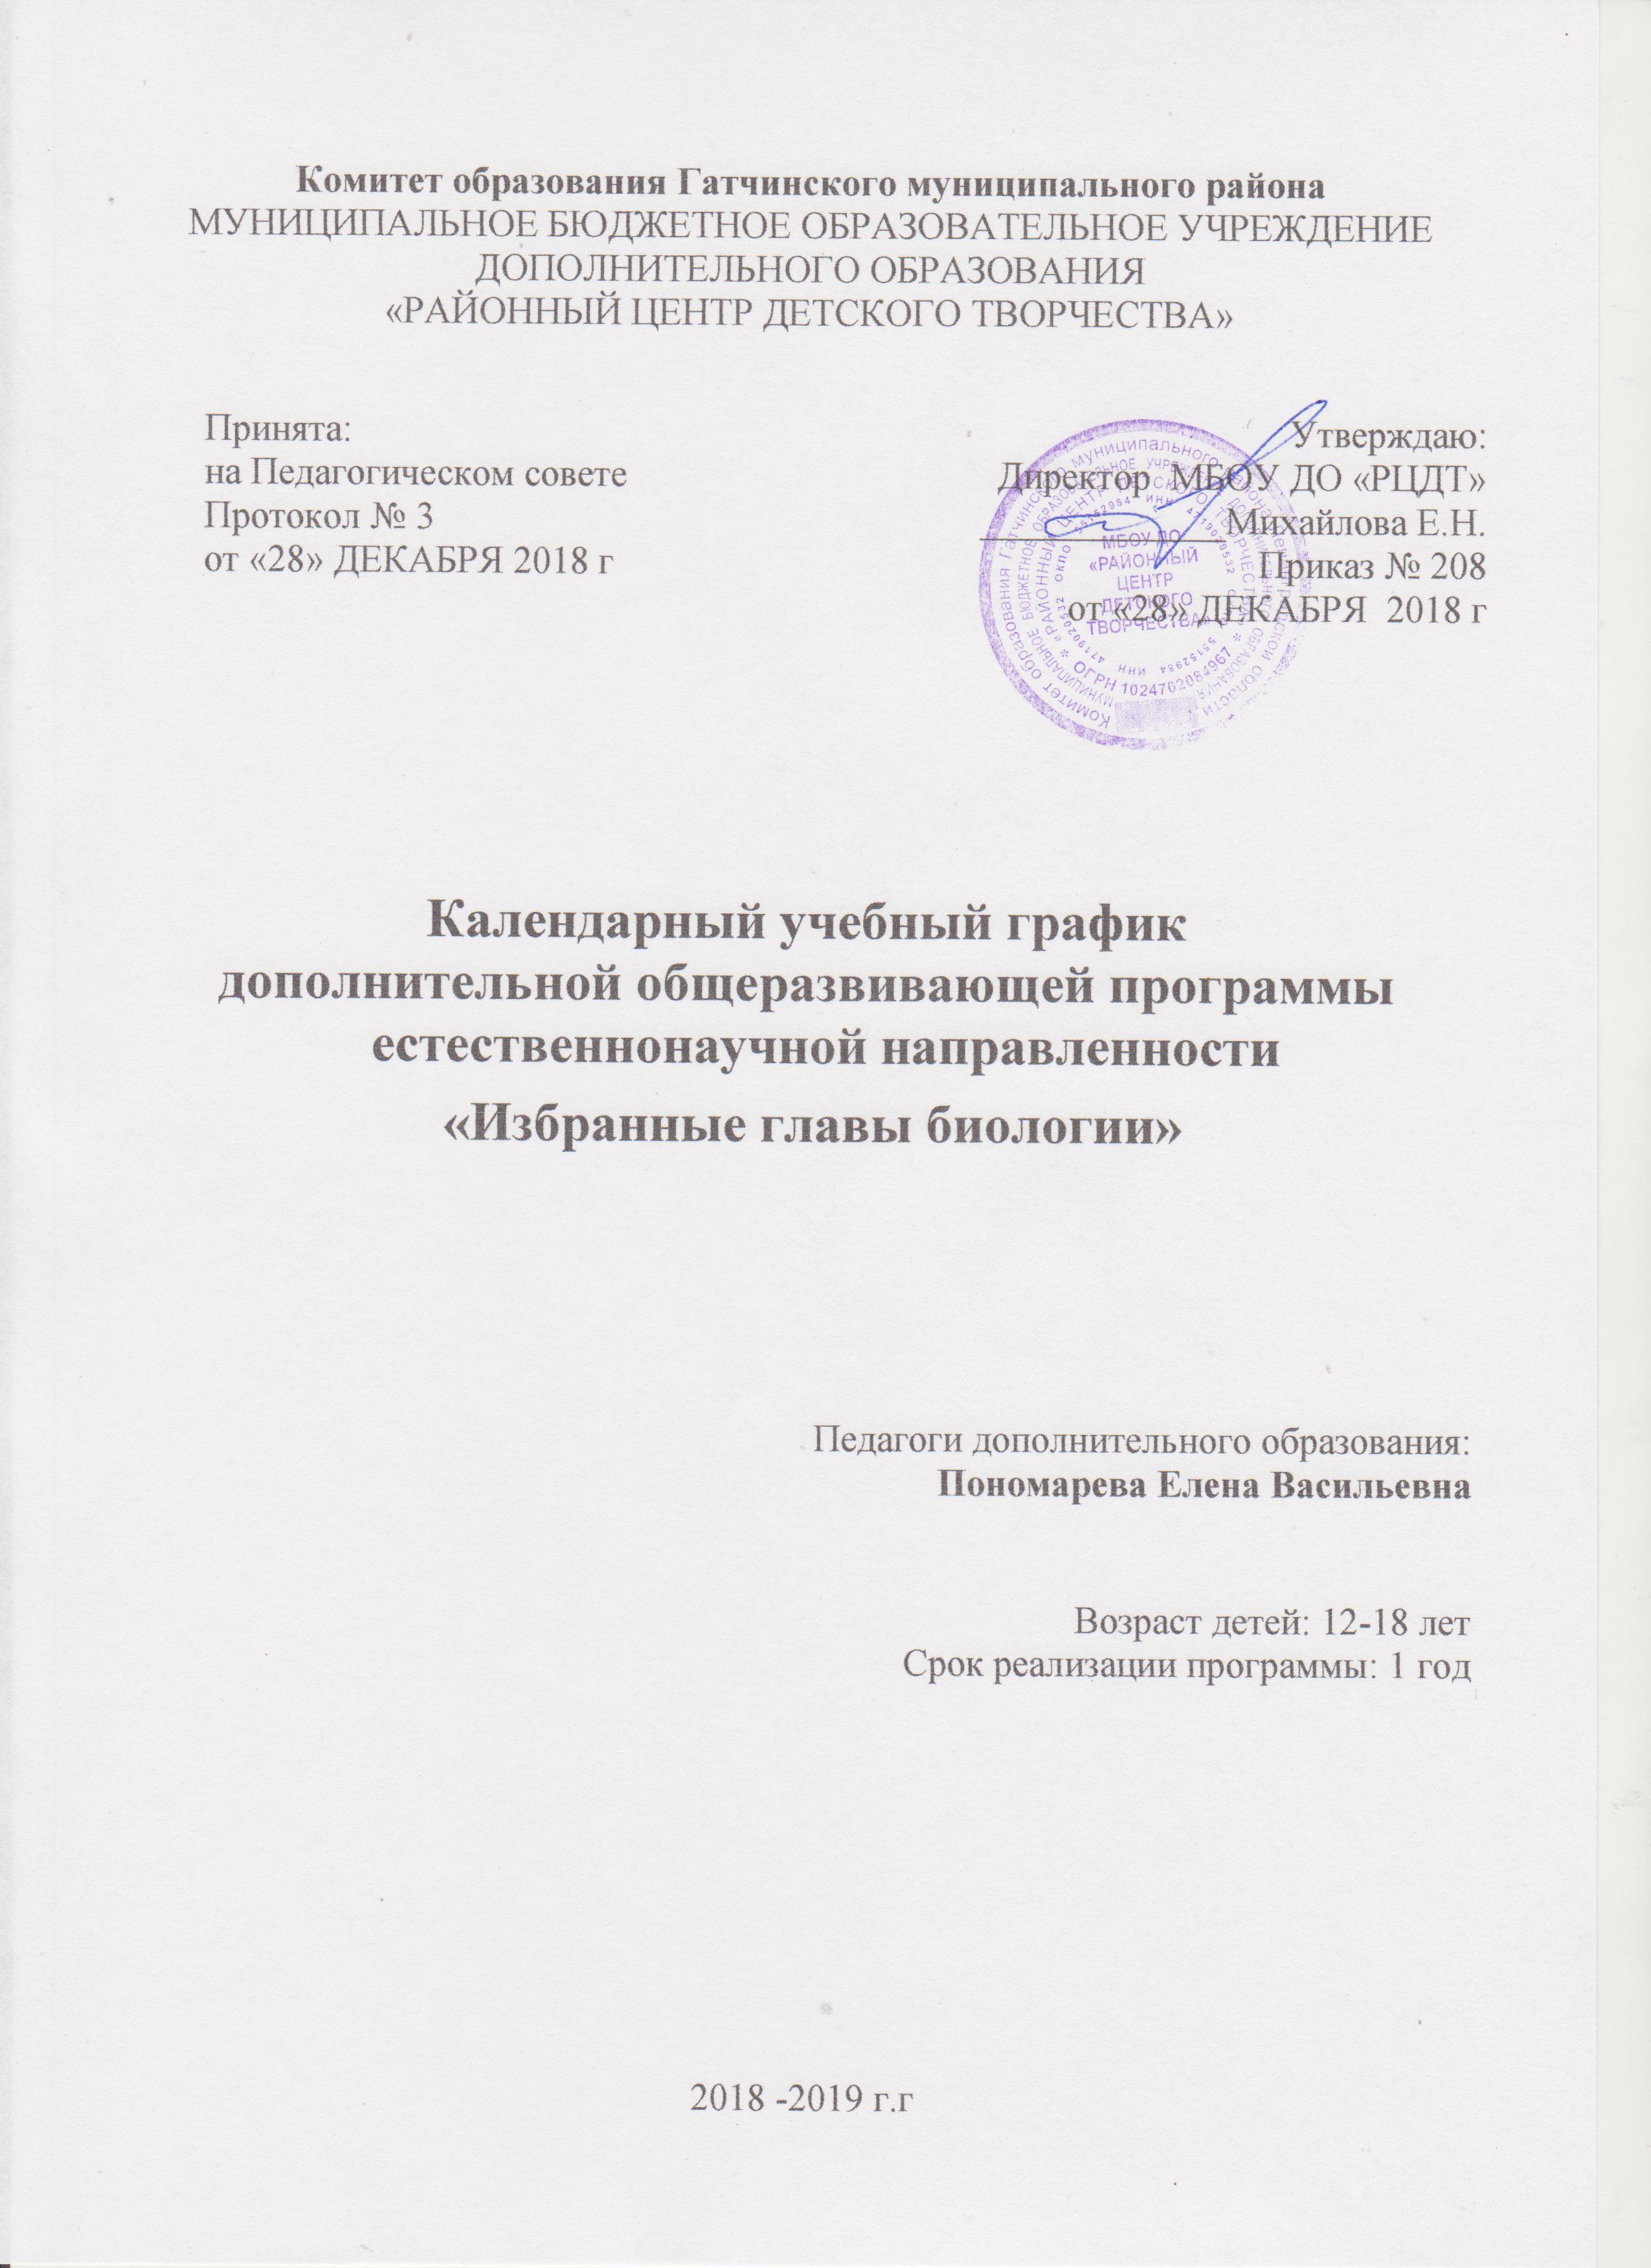
Календарный учебный график составлен в соответствии с Сан.ПиН.2.4.4.3172-14 и определяет режим занятий обучающихся объединения «Избранные главы биологии».
Занятия проводятся на базеМБОУ «Гатчинская СОШ №2» по утвержденному директором МБОУ ДО «РЦДТ» расписанию.

Между занятиями в общеобразовательной организации (школе) и занятиями в объединении МБОУ ДО «РЦДТ» предусматривается перерыв для отдыха не менее одного учебного часа.

Во время осенних и весенних каникул в общеобразовательных организациях в соответствии с п.11 ч.1.ст.34 ФЗ «Об образовании в РФ» №273-ФЗ допускается:
- свободное посещение обучающимися занятий объединения «Избранные главы биологии».
- временное изменение расписания, места и формы проведения занятий (конкурсы, выставки, досуговые познавательные программы и т.п.).

Группа № 1
Год обучения: первый
Количество обучающихся: 15 человек
Количество часов по программе:144 ч.
Продолжительность занятий: 2 раза в неделю по 2 акад. часа(45 мин)

Расписание занятий: понедельник и четверг с 14.15 до 15.50
с включением 5-ти минутного перерыва между занятиями для снятия перегрузки обучающихся.

Каникулы: с 01.01.2019 г. по 08.01.2019 г.
Праздничные дни: 04 ноября 2018 г; 23 февраля 2019 г; 08 марта 2019 г; 01,09 мая 2019 г.
Продолжительность учебного года: 36 недель
Начало учебного года: 1 сентября 2018 г.
Окончание учебного года : 31 мая 2019 г.

Периодичность диагностики

Вид |  | Срок проведения
Стартовая диагностика | Входящая диагностика освоения обучающимися дополнительной общеобразовательной программы «Избранные главы биологии» | Сентябрь, 2018
Промежуточная  аттестация | Подведение итогов и результатов освоения обучающимися дополнительной общеобразовательной программы«Избранные главы биологии» за первое полугодие (промежуточная аттестация) | Январь, 2019
Итоговая | Подведении итогов и результатов освоения обучающимися дополнительной общеобразовательной программы «Избранные главы биологии»за учебный год. | Май, 2019

№ | Дата | Время проведения занятия | Форма  занятия | Кол-во  часов | Наименование разделов | Форма  контроля | Место  проведения
1 | 3.09 | с 14.15 до 15.50 | Комбинированное занятие:  - Лекция с элементами беседы,  - тестирование  -работа в парах | 1ч | Биология – наука о жизни. | - тестирование на основе раздаточных тестов- тренажеров,- взаимопроверка,  - самоанализ | МБОУ «Гатчинская СОШ №2»  №308
2 | 3.09  6.09  6.09  10.09  13.09  17.09  17.09  20.09  20.09  24.09  24.09  27.09  27.09 | с 14.15 до 15.50 | Комбинированное занятие:  - Лекция с элементами беседы,  - тестирование  -работа в парах | 15 ч  1  1  1  2  2  1  1  1  1  1  1  1  1 | Клеточная теория.  2.1. Клетка – единица живого.  2.2. Химическая организация клетки.  2.3.Неорганические вещества в клетке.  2.4. Органические вещества в клетке. Углеводы. Липиды.  2.5. Белки, их строение и функции.  Нуклеиновые кислоты.  2.6. Строение про- и эукариотных клеток.  2.7. Метаболизм: энергетический и пластический обмен.  2.8. Фотосинтез и хемосинтез.  2.9.Биосинтез белка и нуклеиновых кислот.  2.10.Клетка – генетическая единица живого.  2.11. Жизненный цикл клетки.  2.12. Сходство и отличие митоза и мейоза.  2.13. Урок-обобщение по главе. | Стартовая диагностика | «СОШ №2»
3 | 1.10  1.10  4.10  4.10  8.10  8.10  11.10  11.10  15.10  15.10  18.10 | с 14.15 до 15.50 | Комбинированное занятие:  - Лекция с элементами беседы,  - тестирование  -работа в парах | 12 ч  1  1  1  1  1  1  1  1  1  1  2 | Организм как биологическая система.  3.1. Разнообразие организмов: одноклеточные и многоклеточные, автотрофы и гетеротрофы.  3.2. Размножение, способы размножения.  3.3. Онтогенез, присущие ему закономерности.  3.4. Генетика, ее задачи.  3.5.Закономерности наследственности, их цитологические основы.  Решение генетических задач.  3.6. Изменчивость признаков у организмов.  3.7. Вредное влияние мутагенов. Наследственные болезни.  3.8. Селекция, ее задачи и практическое значение  Генетика и селекция.  3.9. Центры происхождения культурных растений.  3.10.Биотехнология, клеточная и генная инженерия, клонирование.  3.11.Урок-обобщение по главе. | - тестирование на основе раздаточных тестов- тренажеров,- взаимопроверка,  - самоанализ | «СОШ №2»
4 | 22.10  22.10  25.10  29.10  29.10  1.11  1.11  5.11  5.11  8.11  8.11  12.11  12.11  15.11  15.11  19.11  22.11  26.11 | с 14.15 до 15.50 | Комбинированное занятие:  - Лекция с элементами беседы,  - тестирование  -работа в парах | 22 ч  1  1  2  1  1  1  1  1  1  1  1  1  1  1  1  2  2  2 | Многообразие организмов, их строение и жизнедеятельность.  4.1. Систематика, основные систематические категории.  4.2. Царство Бактерии.  4.3. Царство Грибы.  4.4. Царство Растения, общая характеристика. Космическая роль растений.  4.5. Ткани высших растений.  4.6. Вегетативные органы цветковых растений.  4.7. Цветок и его функции, соцветия.  4.8. Многообразие растений, признаки основных отделов.  4.9. Водоросли.  4.10. Мхи. Лишайники.  4.11. Плауны, хвощи, папоротники.  4.12. Голосеменные.  4.13. Покрытосеменные.  4.14. Царство Животные, общая характеристика.  4.15. Тип Простейшие.  4.16. Беспозвоночные животные.  4.17. Позвоночные животные.  4.18. Урок-обобщение. | - тестирование на основе раздаточных тестов- тренажеров,- взаимопроверка,  - самоанализ | «СОШ №2»
5 | 29.11,3.12  6,10,13.12  17,20.12  24,27.12  14,17,21.01  24.01  28,31.01  4,7.02  11,14,18.02  21,25,28.02  4,7.03  11.03  14.03  18.03 | с 14.15 до 15.50 | Комбинированное занятие:  - Лекция с элементами беседы,  - тестирование  -работа в парах | 56 ч  3  6  4  4  6  3  8  6  6  4  2  2  2 | Человек и его здоровье.  5.1. Анатомия и физиология человека. Ткани.  5.2. Строение и функции пищеварительной системы.  5.3. Строение и функции дыхательной системы.  5.4. Строение и функции выделительной системы.  5.5. Строение и функции опорно-двигательной системы.  5.6. Кожа, ее строение и функции.  5.7. Строение и функции системы органов кровообращения и лимфообращения. Внутренняя среда организма. Кровь Иммунитет.  5.8. Нервная и эндокринная системы.  5.9. Анализаторы.  5.10. ВНД.  5.11. Размножение и развитие человека.  5.12. Основы гигиены.  5.13.Урок – обобщение. | - тестирование на основе раздаточных тестов- тренажеров,- взаимопроверка,  - самоанализ | «СОШ №2»
6. | 21.03  25.03  28.03  1.04  4.04  8.04  11.04  15.04  18.04  22.04  25.04  29.04  2.05  6.05 | с 14.15 до 15.50 | Комбинированное занятие:  - Лекция с элементами беседы,  - тестирование  -работа в парах | 27ч  2  2  2  2  2  2  2  2  2  2  2  2  2  2 | Надорганизменные системы. Эволюция органического мира.  6.1.Вид. его критерии .  6.2. Популяция- элементарная единица эволюции.  6.3.Способымикроэволюции. Видообразование.  6.4. Развитие эволюционных идей.  6.5. Факторы эволюции. Формы естественного отбора, виды борьбы за существование.  6.6. Творческая роль естественного отбора. Роль эволюционной теории.  6.7. Результаты эволюции.  6.8. Макроэволюция.  6.9. Гипотезы возникновения жизни на Земле.  6.10. Эволюция органического мира.  6.11. Происхождение человека.  6.12. Человеческие расы.  6.13. Человек – биосоциальный вид.  6.14.Урок обобщения и систематизации знаний. | - тестирование на основе раздаточных тестов- тренажеров,- взаимопроверка,  - самоанализ | «СОШ №2»
7. | 13.05  16.05  20.05  23.05  27.05 | с 14.15 до 15.50 | Комбинированное занятие:  - Лекция с элементами беседы,  - тестирование  -работа в парах | 9ч | Исследовательская деятельность обучающихся | - тестирование на основе раздаточных тестов- тренажеров,- взаимопроверка,  - самоанализ | «СОШ №2»
8. | 30.05 | с 14.15 до 15.50 | Комбинированное занятие:  - Лекция с элементами беседы,  - тестирование  -работа в парах | 2ч | Итоговое занятие. | - тестирование на основе раздаточных тестов- тренажеров,- взаимопроверка,  - самоанализ | «СОШ №2»
 |  |  | итого | 144 ч

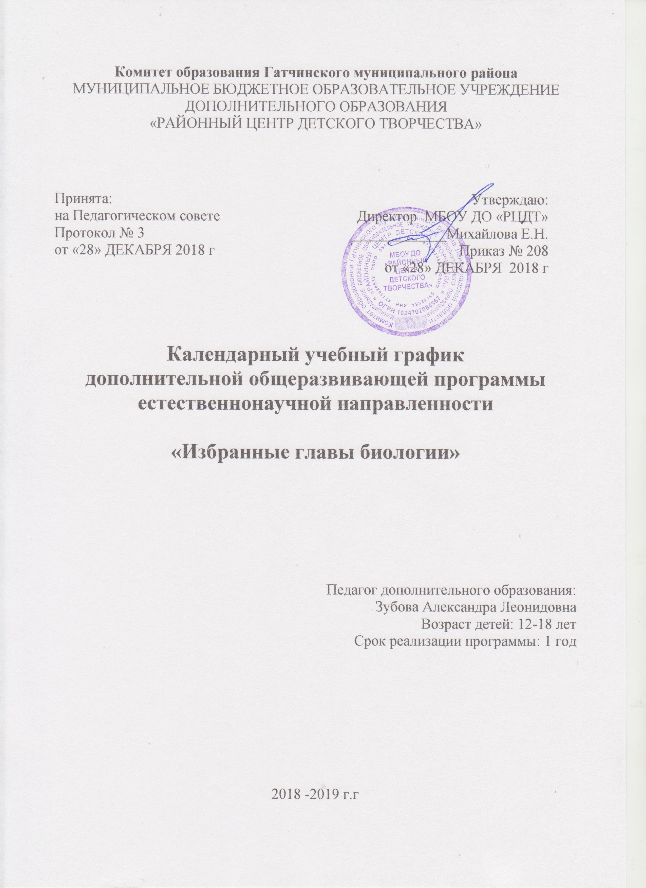
Календарный учебный график составлен в соответствии с Сан.ПиН.2.4.4.3172-14 и определяет режим занятий обучающихся объединения «Избранные главы биологии».
Занятия проводятся на базе МБОУ «Гатчинская СОШ №2» по утвержденному директором МБОУ ДО «РЦДТ» расписанию.

Между занятиями в общеобразовательной организации (школе) и занятиями в объединении МБОУ ДО «РЦДТ» предусматривается перерыв для отдыха не менее одного учебного часа.

Во время осенних и весенних каникул в общеобразовательных организациях в соответствии с п.11 ч.1.ст.34 ФЗ «Об образовании в РФ» №273-ФЗ допускается:
- свободное посещение обучающимися занятий объединения «Избранные главы биологии».
- временное изменение расписания, места и формы проведения занятий (конкурсы, выставки, досуговые познавательные программы и т.п.).

Группа № 1
Год обучения: первый
Количество обучающихся: 15 человек
Количество часов по программе:144 ч.

Продолжительность занятий: 2 раза в неделю по 2 акад. часа(45 мин)
Расписание занятий: понедельник и четверг с 14.15 до 15.50
с включением 5-ти минутного перерыва между занятиями для снятия перегрузки обучающихся.

Каникулы: с 01.01.2019 г. по 08.01.2019 г.
Праздничные дни: 04 ноября 2018 г; 23 февраля 2019 г; 08 марта 2019 г; 01,09 мая 2019 г.
Продолжительность учебного года: 36 недель
Начало учебного года: 1 сентября 2018 г.
Окончание учебного года : 31 мая 2019 г.

Периодичность диагностики

Вид |  | Срок проведения
Стартовая диагностика | Входящая диагностика освоения обучающимися дополнительной общеобразовательной программы «Избранные главы биологии» | Сентябрь, 2018
Промежуточная  аттестация | Подведение итогов и результатов освоения обучающимися дополнительной общеобразовательной программы«Избранные главы биологии» за первое полугодие (промежуточная аттестация) | Январь, 2019
Итоговая | Подведении итогов и результатов освоения обучающимися дополнительной общеобразовательной программы «Избранные главы биологии»за учебный год. | Май, 2019

№ | Дата | Время проведения занятия | Форма  занятия | Кол-во  часов | Наименование разделов | Форма  контроля | Место  проведения
1 | 3.09 | с 14.15 до 15.50 | Комбинированное занятие:  - Лекция с элементами беседы,  - тестирование  -работа в парах | 1ч | Биология – наука о жизни. | - тестирование на основе раздаточных тестов- тренажеров,- взаимопроверка,  - самоанализ | МБОУ «Гатчинская СОШ №2»  №308
2 | 3.09  6.09  6.09  10.09  13.09  17.09  17.09  20.09  20.09  24.09  24.09  27.09  27.09 | с 14.15 до 15.50 | Комбинированное занятие:  - Лекция с элементами беседы,  - тестирование  -работа в парах | 15 ч  1  1  1  2  2  1  1  1  1  1  1  1  1 | Клеточная теория.  2.1. Клетка – единица живого.  2.2. Химическая организация клетки.  2.3.Неорганические вещества в клетке.  2.4. Органические вещества в клетке. Углеводы. Липиды.  2.5. Белки, их строение и функции.  Нуклеиновые кислоты.  2.6. Строение про- и эукариотных клеток.  2.7. Метаболизм: энергетический и пластический обмен.  2.8. Фотосинтез и хемосинтез.  2.9.Биосинтез белка и нуклеиновых кислот.  2.10.Клетка – генетическая единица живого.  2.11. Жизненный цикл клетки.  2.12. Сходство и отличие митоза и мейоза.  2.13. Урок-обобщение по главе. | Стартовая диагностика | «СОШ №2»
3 | 1.10  1.10  4.10  4.10  8.10  8.10  11.10  11.10  15.10  15.10  18.10 | с 14.15 до 15.50 | Комбинированное занятие:  - Лекция с элементами беседы,  - тестирование  -работа в парах | 12 ч  1  1  1  1  1  1  1  1  1  1  2 | Организм как биологическая система.  3.1. Разнообразие организмов: одноклеточные и многоклеточные, автотрофы и гетеротрофы.  3.2. Размножение, способы размножения.  3.3. Онтогенез, присущие ему закономерности.  3.4. Генетика, ее задачи.  3.5.Закономерности наследственности, их цитологические основы.  Решение генетических задач.  3.6. Изменчивость признаков у организмов.  3.7. Вредное влияние мутагенов. Наследственные болезни.  3.8. Селекция, ее задачи и практическое значение  Генетика и селекция.  3.9. Центры происхождения культурных растений.  3.10.Биотехнология, клеточная и генная инженерия, клонирование.  3.11.Урок-обобщение по главе. | - тестирование на основе раздаточных тестов- тренажеров,- взаимопроверка,  - самоанализ | «СОШ №2»
4 | 22.10  22.10  25.10  29.10  29.10  1.11  1.11  5.11  5.11  8.11  8.11  12.11  12.11  15.11  15.11  19.11  22.11  26.11 | с 14.15 до 15.50 | Комбинированное занятие:  - Лекция с элементами беседы,  - тестирование  -работа в парах | 22 ч  1  1  2  1  1  1  1  1  1  1  1  1  1  1  1  2  2  2 | Многообразие организмов, их строение и жизнедеятельность.  4.1. Систематика, основные систематические категории.  4.2. Царство Бактерии.  4.3. Царство Грибы.  4.4. Царство Растения, общая характеристика. Космическая роль растений.  4.5. Ткани высших растений.  4.6. Вегетативные органы цветковых растений.  4.7. Цветок и его функции, соцветия.  4.8. Многообразие растений, признаки основных отделов.  4.9. Водоросли.  4.10. Мхи. Лишайники.  4.11. Плауны, хвощи, папоротники.  4.12. Голосеменные.  4.13. Покрытосеменные.  4.14. Царство Животные, общая характеристика.  4.15. Тип Простейшие.  4.16. Беспозвоночные животные.  4.17. Позвоночные животные.  4.18. Урок-обобщение. | - тестирование на основе раздаточных тестов- тренажеров,- взаимопроверка,  - самоанализ | «СОШ №2»
5 | 29.11,3.1  6,10,13.12  17,20.12  24,27.12  14,17,21.01  24.01  28,31.01  4,7.02  11,14,18.02  21,25,28.02  4,7.03  11.03  14.03  18.03 | с 14.15 до 15.50 | Комбинированное занятие:  - Лекция с элементами беседы,  - тестирование  -работа в парах | 56 ч  3  6  4  4  6  3  8  6  6  4  2  2  2 | Человек и его здоровье.  5.1. Анатомия и физиология человека. Ткани.  5.2. Строение и функции пищеварительной системы.  5.3. Строение и функции дыхательной системы.  5.4. Строение и функции выделительной системы.  5.5. Строение и функции опорно-двигательной системы.  5.6. Кожа, ее строение и функции.  5.7. Строение и функции системы органов кровообращения и лимфообращения. Внутренняя среда организма. Кровь Иммунитет.  5.8. Нервная и эндокринная системы.  5.9. Анализаторы.  5.10. ВНД.  5.11. Размножение и развитие человека.  5.12. Основы гигиены.  5.13.Урок – обобщение. | - тестирование на основе раздаточных тестов- тренажеров,- взаимопроверка,  - самоанализ | «СОШ №2»
6. | 21.03  25.03  28.03  1.04  4.04  8.04  11.04  15.04  18.04  22.04  25.04  29.04  2.05  6.05 | с 14.15 до 15.50 | Комбинированное занятие:  - Лекция с элементами беседы,  - тестирование  -работа в парах | 27ч  2  2  2  2  2  2  2  2  2  2  2  2  2  2 | Надорганизменные системы. Эволюция органического мира.  6.1.Вид. его критерии .  6.2. Популяция- элементарная единица эволюции.  6.3.Способымикроэволюции. Видообразование.  6.4. Развитие эволюционных идей.  6.5. Факторы эволюции. Формы естественного отбора, виды борьбы за существование.  6.6. Творческая роль естественного отбора. Роль эволюционной теории.  6.7. Результаты эволюции.  6.8. Макроэволюция.  6.9. Гипотезы возникновения жизни на Земле.  6.10. Эволюция органического мира.  6.11. Происхождение человека.  6.12. Человеческие расы.  6.13. Человек – биосоциальный вид.  6.14.Урок обобщения и систематизации знаний. | - тестирование на основе раздаточных тестов- тренажеров,- взаимопроверка,  - самоанализ | «СОШ №2»
7. | 13.05  16.05  20.05  23.05  27.05 | с 14.15 до 15.50 | Комбинированное занятие:  - Лекция с элементами беседы,  - тестирование  -работа в парах | 9ч | Исследовательская деятельность обучающихся | - тестирование на основе раздаточных тестов- тренажеров,- взаимопроверка,  - самоанализ | «СОШ №2»
8. | 30.05 | с 14.15 до 15.50 | Комбинированное занятие:  - Лекция с элементами беседы,  - тестирование  -работа в парах | 2ч | Итоговое занятие. | - тестирование на основе раздаточных тестов- тренажеров,- взаимопроверка,  - самоанализ | «СОШ №2»
 |  |  | итого | 144 ч

